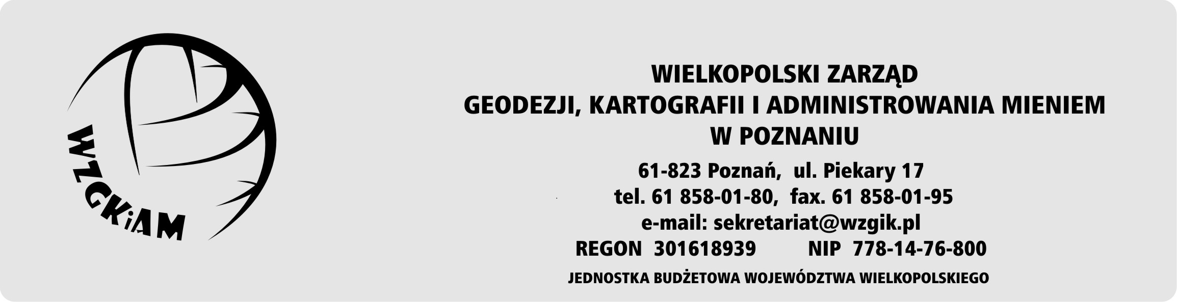
WZG. AE.I.110.4.2021 Poznań, dnia 22 kwietnia 2021 r.

Na podstawie art. 13.1. ustawy z dnia 21 listopada 2008 r. o pracownikach samorządowych (tekst jednolity Dz. U. z 2018 r. poz. 1260 ze zmianami) oraz zgodnie z zapisem ustawy z dnia 6 września 2001 r. o dostępie do informacji publicznej (tekst jednolity Dz. U. z 2018 r. poz. 1330) – Wielkopolski Zarząd Geodezji, Kartografii i Administrowania Mieniem w Poznaniu ogłasza nabór na stanowisko urzędnicze – referent ds. administracyjno-biurowych.

Ogłoszenie Nr 4/2021

Dyrektor Wielkopolskiego Zarządu Geodezji, Kartografii
i Administrowania Mieniem w Poznaniu
ogłasza nabór na wolne stanowisko urzędnicze:
referent ds. administracyjno-biurowych.
Wymiar etatu: 1

Zakres podstawowych obowiązków:
- Opracowywanie umów cywilno-prawnych i aneksów w zakresie spraw wynikających z gospodarowania mieniem jednostki.
- Prowadzenie spisu umów cywilno-prawnych, przechowywanie i archiwizacja umów, aneksów i wszelkiej dokumentacji związanej z ich zawieraniem. Kontrola nad terminowością ich zawierania.
- Sporządzanie sprawozdań w zakresie wynajmowanego mienia.
- Monitorowanie zaległości płatniczych i przygotowywanie dokumentacji do umorzeń.
- Prowadzenie spraw i sporządzanie sprawozdań z zakresu zamówień publicznych.
- Sporządzanie wykazów sprzętu, wyposażenia itp. do likwidacji.
Wymagania niezbędne:
- wykształcenie: średnie;
- niekaralność za umyślne przestępstwo ścigane z oskarżenia publicznego lub umyślne przestępstwo skarbowe;
- pełna zdolność do czynności prawnych oraz korzystania z pełni praw publicznych;
- umiejętność sprawnej obsługi komputera, w tym pakietu MsOffice.

Wymagania dodatkowe:
- znajomość regulacji prawnych niezbędnych na stanowisku: ustawa o zamówieniach publicznych, ustawa o finansach publicznych, ustawa kodeks postępowania administracyjnego, ustawa o ochronie danych osobowych, ustawa o samorządzie województwa, ustawa o pracownikach samorządowych;
- pożądane kompetencje: dobra organizacja własnej pracy, sumienność, myślenie analityczne, komunikatywność.

Informacje o firmie:
Przedmiotem działania jednostki jest między innymi administrowanie i geodezyjna obsługa nieruchomości stanowiących własność Województwa Wielkopolskiego; wykonywanie prac geodezyjno-urządzeniowo-rolnych oraz prac scaleniowo-wymiennych; prowadzenie obsługi finansowo-księgowej dochodów i wydatków budżetu województwa związanych z wyłączeniem z produkcji gruntów rolnych wraz z prowadzeniem egzekucji tych należności.
Inne informacje:
Budynek posiada windy, niemożliwy jest dostęp do toalet dla osób poruszających się na wózku inwalidzkim. Praca przy komputerze. Istnieje możliwość rozwoju zawodowego. Oferujemy stabilne zatrudnienie w ramach umowy o pracę oraz pakiet socjalny.
Pierwszeństwo w zatrudnieniu na stanowiskach urzędniczych, przysługuje osobie niepełnosprawnej, o ile znajduje się ona w gronie nie więcej niż pięciu najlepszych kandydatów wyłonionych przez komisję.
Kandydat, który zamierza skorzystać z wyżej wymienionego uprawnienia jest obowiązany
do złożenia wraz z dokumentami, kopii dokumentu potwierdzającego niepełnosprawność.
Wskaźnik zatrudnienia osób niepełnosprawnych w rozumieniu przepisów o rehabilitacji zawodowej i społecznej oraz zatrudnianiu osób niepełnosprawnych w miesiącu poprzedzającym jest niższy niż 6%.
Wymagane dokumenty:
- własnoręcznie podpisane - list motywacyjny i CV,
- kwestionariusz osoby ubiegającej się o zatrudnienie oraz własnoręcznie podpisane oświadczenie i zgoda na przetwarzanie danych osobowych, których wzory dostępne są pod adresem: http://www.wzgik.pl/p,14,praca,
- kopie dokumentów potwierdzających wykształcenie, posiadane kwalifikacje,
- kopie świadectw pracy i/lub zaświadczenie o zatrudnieniu potwierdzające staż pracy,
Składanie ofert:
Oferty, zawierające wymienione dokumenty, prosimy przesłać za pośrednictwem poczty, na adres siedziby Wielkopolskiego Zarządu Geodezji, Kartografii i Administrowania Mieniem w Poznaniu, ul. Piekary 17, 61-823 Poznań, z oznaczeniem na kopercie „Ogłoszenie nr 4/2021” - w terminie do 7 maja 2021 r.
Dodatkowe informacje:
- oferty niezawierające numeru ogłoszenia nie będą rozpatrywane,
- kandydaci spełniający wymagania formalne i zakwalifikowani do dalszego etapu rekrutacji zostaną powiadomieni o terminie spotkania,
- oferty odrzucone zostaną odesłane kandydatom,
- informacje o wynikach naboru będą umieszczone na stronie internetowej BIP www.wzgik.pl oraz na tablicy informacyjnej WZGKiAM w Poznaniu przy ul. Piekary 17 V p.
- WZGKiAM w Poznaniu zastrzega sobie prawo do odpowiedzi tylko na wybrane oferty,
- każdy kandydat biorący udział w naborze powinien zapoznać się z poniższą klauzulą informacyjną, której treść można również pobrać pod adresem: http://wzgik.pl/p,79,ochrona-danych-osobowych

Klauzula informacyjna o przetwarzaniu danych osobowych
Administratorem Pani / Pana danych osobowych jest Wielkopolski Zarząd Geodezji, Kartografii i Administrowania Mieniem w Poznaniu z siedzibą w Poznaniu przy ul. Piekary 17, kod pocztowy 61-823, e-mail: sekretariat@wzgik.pl, tel. 61 858 01 80.
Dane kontaktowe inspektora ochrony danych w Wielkopolskim Zarządzie Geodezji, Kartografii i Administrowania Mieniem w Poznaniu z siedzibą w Poznaniu to: ul. Piekary 17, 61-823 Poznań, e-mail: iod@wzgik.pl, tel. 61 858 01 89.
Pani / Pana dane osobowe będą przetwarzane wyłącznie w celu rekrutacji pracownika na stanowisko urzędnicze określone w ogłoszeniu o naborze. Dane osobowe są przetwarzane na podstawie art. 6 ust. 1 lit. a) RODO. Zgoda na przetwarzanie danych osobowych może zostać wycofana w dowolnym momencie co nie będzie miało wpływu na zgodność z prawem przetwarzania przed wycofaniem zgody.
Pani / Pana dane osobowe będą przechowywane maksymalnie przez okres 3 miesięcy od zakończenia procesu rekrutacyjnego.
Posiada Pani / Pan prawo dostępu do treści swoich danych osobowych, prawo do ich sprostowania, usunięcia oraz prawo do ograniczenia ich przetwarzania. Ponadto prawo do przenoszenia danych oraz wniesienia sprzeciwu wobec przetwarzania Pani / Pana danych osobowych.
Przysługuje Pani / Panu prawo wniesienia skargi do Prezesa Urzędu Ochrony Danych Osobowych, gdy uzna Pani / Pan, iż przetwarzanie danych osobowych dotyczących Pani / Pana narusza przepisy RODO.
Podanie przez Panią / Pana danych jest dobrowolne, jednak ich nieprzekazanie uniemożliwi rozpatrzenie Pani / Pana kandydatury w przeprowadzanym naborze.

